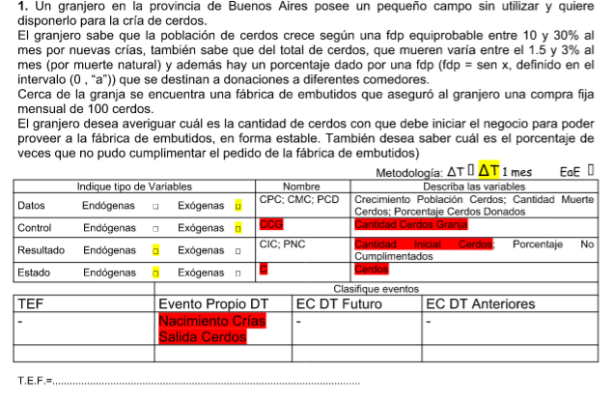

Metodología : Δt 1 MES EaE

| Indique tipo de Variables | | | | | | Nombre | | Describa las variables | |
| --- | --- | --- | --- | --- | --- | --- | --- | --- | --- |
| Datos | Endógenas | □ | Exógenas | | □ | NC  MC  DC | | Nuevos Chanchos  Muertos Chanchos  Donación Chanchos | |
| Control | Endógenas | □ | Exógenas | | □ | CI | | Chanchos Iniciales | |
| Resultado | Endógenas | □ | Exógenas | | □ | PVNC | | Porcentaje Veces No Cumplidas | |
| Estado | Endógenas | □ | Exógenas | | □ | C | | Chanchos | |
|  | | | | Clasifique eventos | | | | | |
| Eventos Propios | | | | | | | Eventos comprometidos en ΔT Anteriores | | Eventos que se comprometen para ΔT futuros |
| Nacimiento Chanchos | | | | | | | ---- | | ---- |
| Muerte Chanchos | | | | | | | ---- | | ---- |
| Donación Chanchos | | | | | | | ---- | | ---- |

T.E.F.= ----